МИНИСТЕРСТВО ОБЩЕГО И ПРОФЕССИОНАЛЬНОГО ОБРАЗОВАНИЯ СВЕРДЛОВСКОЙ ОБЛАСТИ
МУНИЦИПАЛЬНОЕ БЮДЖЕТНОНОЕ ОБЩЕОБРАЗОВАТЕЛЬНОЕ УЧРЕЖДЕНИЕ
СРЕДНЯЯ ОБЩЕОБРАЗОВАТЕЛЬНАЯ ШКОЛА №200
С УГЛУБЛЕННЫМ ИЗУЧНИЕМ ОТДЕЛЬНЫХ ПРЕДМЕТОВ

Направление научно-техническое
Секция: техника и технология

Радиотехника на практике. Сборка многофункционального индикатора

Исполнитель: Максимов Егор Дмитриевич
9 класс,
МБОУ СОШ №200

Руководитель: Негатина Вера Сергеевна,
учитель физики высшей категории,
МБОУ СОШ №200

Екатеринбург 2013

Приложения

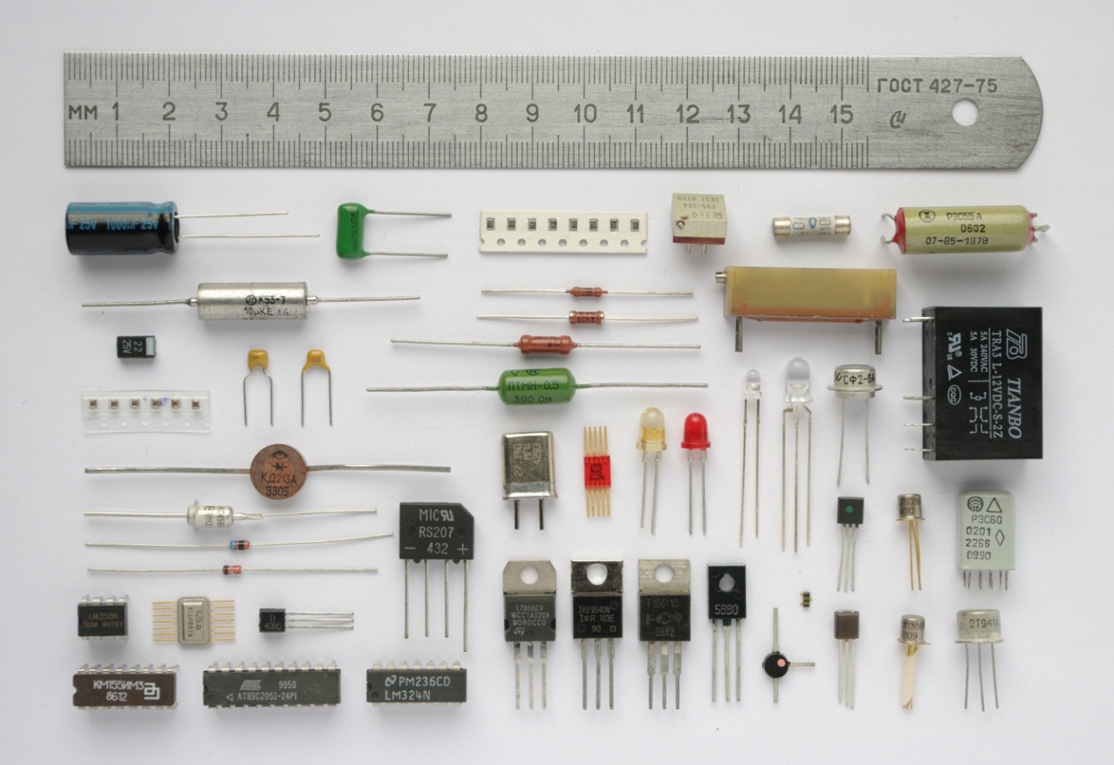
Приложение 1
Электронные компоненты

Приложение 2
Готовая схема, взятая за основу
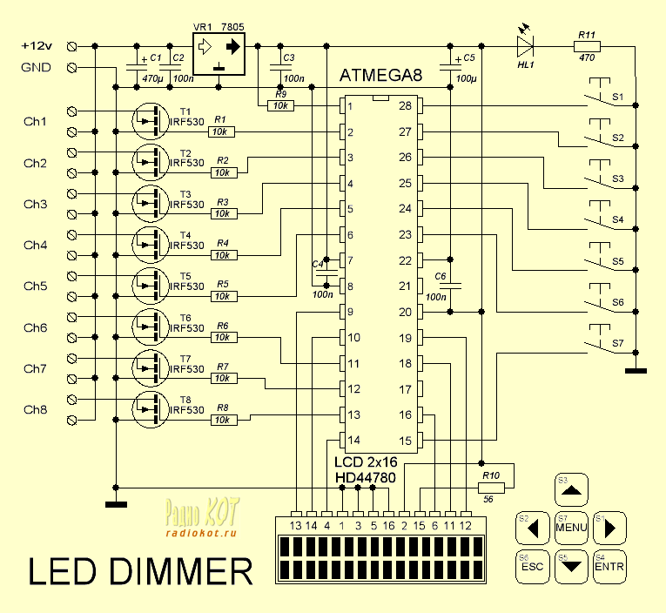

Приложение 3
Схема программатора
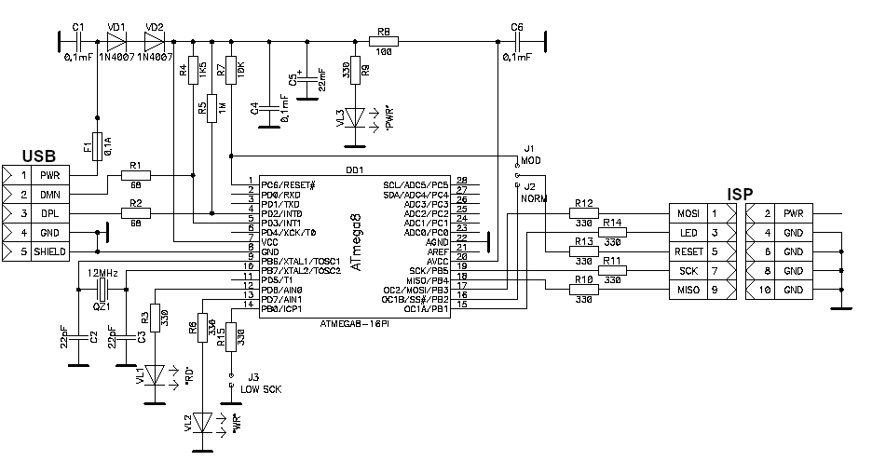

Приложение 4
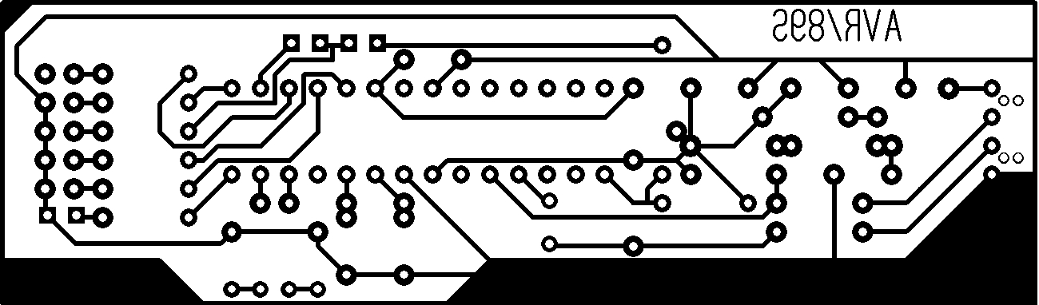
Чертеж дорожек программатора

Приложение 5
Дополнение к схеме устройства, осуществляющее синхронизацию с ПК
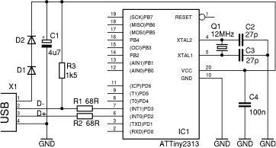

Приложение 6
Результат, полученный при помощи ЛУТа
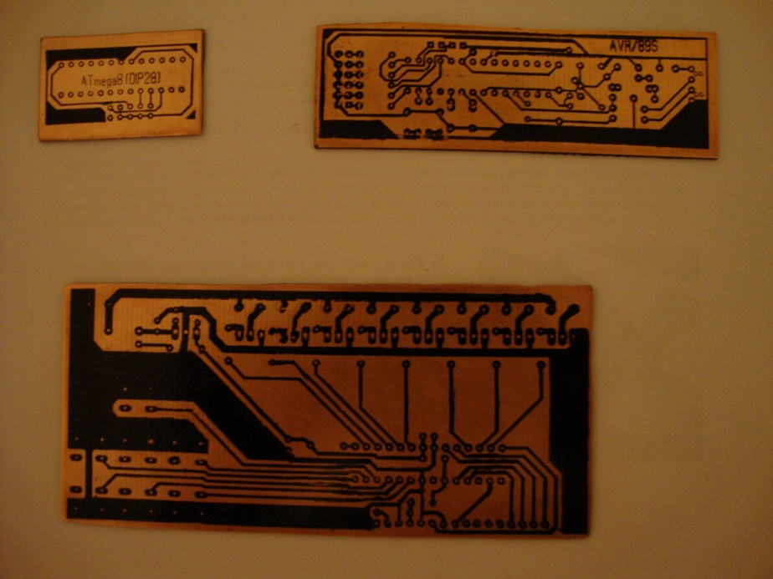

Приложение 7
Пример спаивания электронного компонента с печатной платой
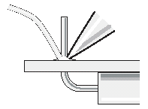

Приложение 8
Подсчет средств, потраченных на изготовление устройства
Наименование | Кол-во, шт | Цена, руб
Транзисторы | 6 | 236
Резисторы | 29 | 10
Конденсаторы | 14 | 47
Кнопки | 10 | 78
Светодиоды | 9 | 120
ЖКИ | 1 | 275
Микросхемы | 2 | 280
Инструмент | - | 300
Другое* | - | 54
 | Итого | 1400
* диоды, кварцы, переходники

Приложение 9
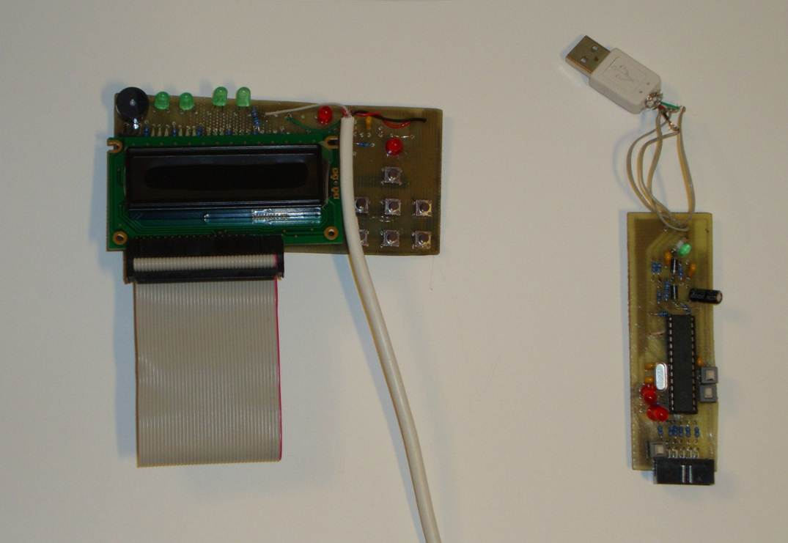
Готовые изделия (слева-направо: программируемый индикатор, программатор)

